Медпомощь для жителей Свердловской области станет доступнее благодаря медчатам

Для жителей Екатеринбурга и Свердловской области запустили медицинские чаты в «Телеграм» для общения с больницами.
Чаты созданы в рамках федерального проекта «ЗдравКонтроль». Главная задача проекта – повышение качества и доступности медицинской помощи для населения.
Всего в регионе создали 12 чатов. График работы - с 8:00 до 20:00 с понедельника по субботу включительно. Информация о чатах размещена на сайтах Министерства здравоохранения и медицинских организаций.
В чате можно задать вопросы, касающиеся медицинского обслуживания, а представитель медицинской организации ответит в течение двух часов.
Важно, что назначение лечения и медицинские советы в чате получить не получится, это возможно уже только на приёме у врача. Также в чатах не получится вызвать неотложную или скорую помощь.
Евгений Мартынов, руководитель проекта «Здравконтроль», член Общественного совета по проведению независимой оценки качества условий оказания услуг медицинскими организациями при Минздраве России:
«Медицинский чат дает возможность оперативно решать проблемы, возникающие у жителей при обращении за медицинской помощью. Мы нацелены создать условия для принятия системных проактивных мер органами государственной власти, местного самоуправления, региональными общественными палатами, пациентскими организациями. Также планируется реализация мероприятий, направленных на повышение уровня правовой грамотности населения».
Пилотный проект был запущен в 2018 году в Московской области. За этот период в медчатах рассмотрено более 100 000 обращений. Федеральный проект реализуется с использованием гранта Президента Российской Федерации, предоставленного Фондом президентских грантов, при поддержке Общественной палаты и Министерства здравоохранения Российской Федерации.
Основные вопросы, решающие в чатах это: запись к врачу, проблемы с вызовом врача на дом, очереди в поликлиниках, запись на обследование и тестирование, ответы и разъяснения нормативных документов и другое.
Какие вопросы там не рассматриваются: постановка диагноза, назначение терапии, стоимость лекарственных препаратов и платных услуг, работа скорой помощи, вопросы госпитализации.

Вступить в свой чат очень просто – перейдя по ссылке:
- Верх-Исетский.Екб https://t.me/+wlp8xnjKbKQ0NGQy
(OR-КОД: http://qrcoder.ru/code/?https%3A%2F%2Ft.me%2F%2Bwlp8xnjKbKQ0NGQy&4&0)
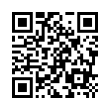
- Ленинский.Екб https://t.me/+MGsOaJO8ZzkwMzAy
(OR-КОД - http://qrcoder.ru/code/?https%3A%2F%2Ft.me%2F%2BMGsOaJO8ZzkwMzAy&4&0)
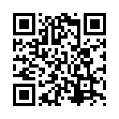
- Северный https://t.me/+GYn_AeRPqIg3ZWEy
(QR-код: http://qrcoder.ru/code/?https%3A%2F%2Ft.me%2F%2BGYn_AeRPqIg3ZWEy&4&0)
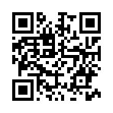
- Горнозаводской https://t.me/+30VMbmAx0mo0NWM6
(QR-код http://qrcoder.ru/code/?https%3A%2F%2Ft.me%2F%2B30VMbmAx0mo0NWM6&4&0)
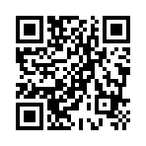
- Восточный https://t.me/+yTAg_BBvhJg0NzU6
(QR-код: http://qrcoder.ru/code/?https%3A%2F%2Ft.me%2F%2ByTAg_BBvhJg0NzU6&4&0)
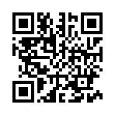
- Южный https://t.me/+xU8Fa81bTBI1NTVi
(QR-код: http://qrcoder.ru/code/?https%3A%2F%2Ft.me%2F%2BxU8Fa81bTBI1NTVi&4&0)
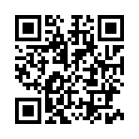
- Западный https://t.me/+IUKFuKBW0_AzOWMy
(QR-код: http://qrcoder.ru/code/?https%3A%2F%2Ft.me%2F%2BIUKFuKBW0_AzOWMy&4&0)
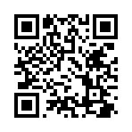
- Октябрьский.Екб https://t.me/+CnaJ4Xbb-hE5YWRi
(QR-код: http://qrcoder.ru/code/?https%3A%2F%2Ft.me%2F%2BCnaJ4Xbb-hE5YWRi&4&0)
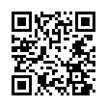
- Железнодорожный.Екб https://t.me/+QDRfCN5Xbiw0N2My
(QR-код: http://qrcoder.ru/code/?https%3A%2F%2Ft.me%2F%2BQDRfCN5Xbiw0N2My&4&0)
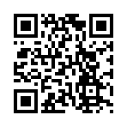
- Кировский.Екб https://t.me/+4n99JeXGByIwNTgy
(QR-код: http://qrcoder.ru/code/?https%3A%2F%2Ft.me%2F%2B4n99JeXGByIwNTgy&4&0)
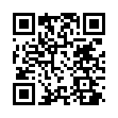
- Чкаловский.Екб https://t.me/+p5HVBNm2o2Y1YmUy
(QR-код: http://qrcoder.ru/code/?https%3A%2F%2Ft.me%2F%2Bp5HVBNm2o2Y1YmUy&4&0)
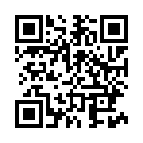
- Орджоникидзевский.Екб https://t.me/+cdV4W_OGE305NmJi
(QR-код: http://qrcoder.ru/code/?https%3A%2F%2Ft.me%2F%2BcdV4W_OGE305NmJi&4&0)
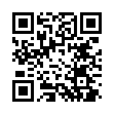
Вступайте и пользуйтесь на здоровье, советуйте своим друзьям и знакомым!

